前后台交互-springboot

2021年7月24日

19:59

1. **路径参数传参**
   * **接口**

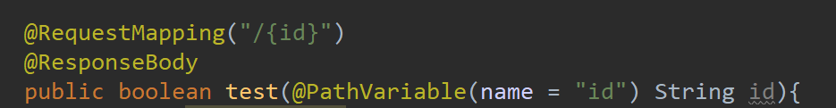

* 请求

无特别要求,需要路径满足

1. **@RequestParam传参**
   * **接口**

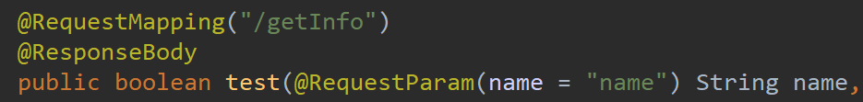

* 路径注释使用RequestMapping或者 GetMapping, 不能使用PostMapping
* 请求

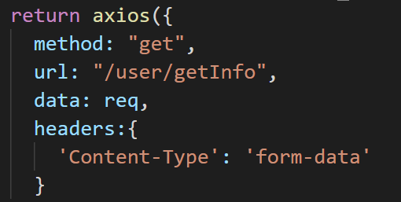

* axios使用get请求, 请求类似?name =**&&cipher=**

1. **@RequestBody**
   * **接口**

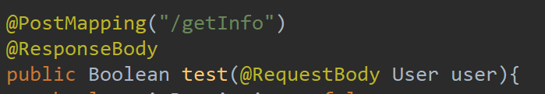

* 需要编写类来接收参数
* 请求

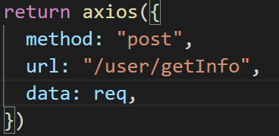

* 使用post请求
* 请求格式设置application/json;charset=UTF-8 | text/plain;charset=UTF-8 (字符串)

1. **无注解类接收参数**
   * **接口**

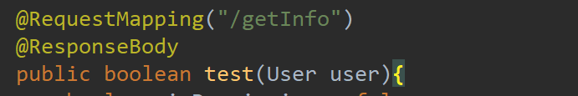

* 路径注释使用RequestMapping或者 GetMapping
* 使用PostMapping的情况, 可以设置类型为multipart/form-data

* 请求

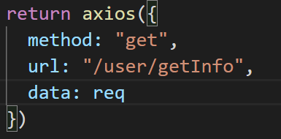

* 需要请求类型为get, 请求类似?name =**&cipher=**

1. 无注解接收多个基本类型参数
   * 接口

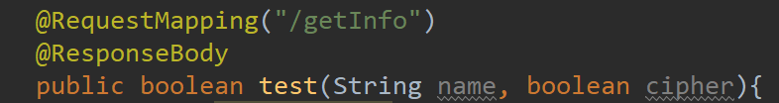

* 请求

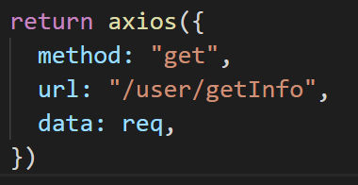

* 需要使用get请求
* 非字符串的字段不能为空

1. 无注解接收多个数组
   * 接口

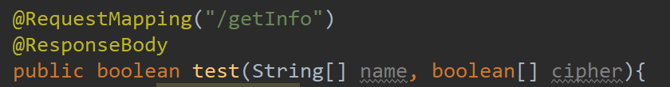

* 请求

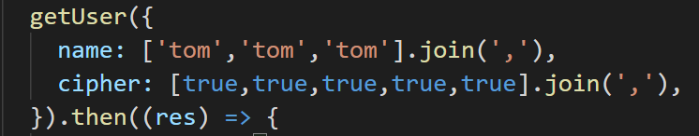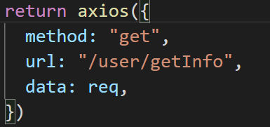

* 需要使用get请求
* 请求字段的数组各元素用 ','分隔,类似 /getInfo?name=tom%2Ctom&cipher=true%2Ctrue

1. 请求头参数以及cookie
   * 接口



或者

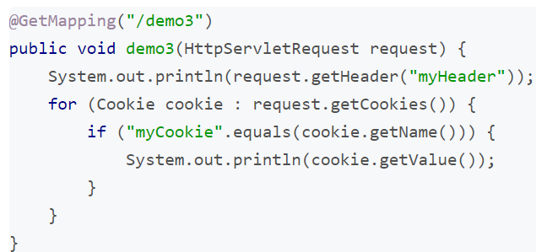

* 请求

无特别需求